自宅

概要
ユーザが１人１件所持できる自宅仕様について述べる。
自宅は「保管庫」と「装飾」の役割を果たし、EP2で増加するアイテムの保管場所と、3Dモデル表示を中心としたコーディネートの楽しさと他PCへのアピールを目的とする。
家具の老朽化（耐久度低下）、自宅のランクアップ等により、繰り返し長く遊べるネタとしたい。

目次
１． イメージ 2
２． コマンド概要 3
２－１． 自宅管理局コマンド 3
２－２． 自宅内管理コマンド 3
３． 自宅モデル概要 3
４． 設置物概要 3
４－１． アイテム保管系家具 3
４－２． 特殊系家具 3
４－３． その他 3
５． 処理ア器用 4
５－１． 配置家具制御処理 4
５－２． 自宅ポイントの蓄積 4
５－３． 設置家具・保管物の耐久度減少 4
５－４． 維持費 4

イメージ
自宅を入手。
最初は辺鄙な街の、何もない簡素な自宅。

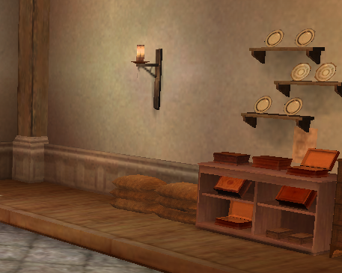

自宅設置用のアイテムを購入していくと…

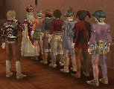
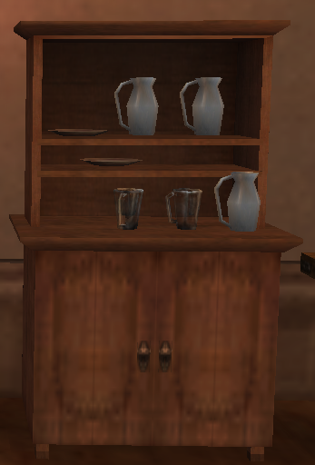
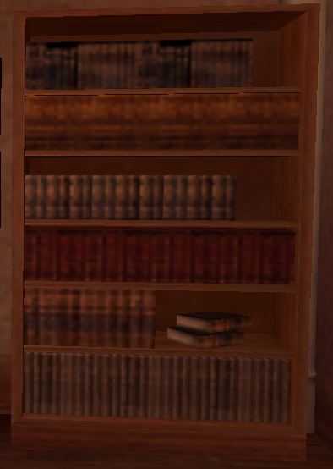
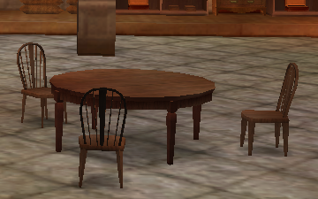
クローゼット
服などの装備品を飾ることができる

戸棚
消費アイテムを保管できる

本棚
推薦状・地図・レシピ帳を保管できる

机と椅子
自宅に招待できる人数が増える

設置したアイテム数に応じて効果が変化！
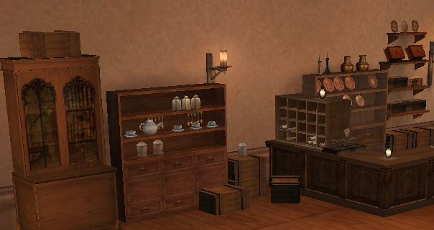

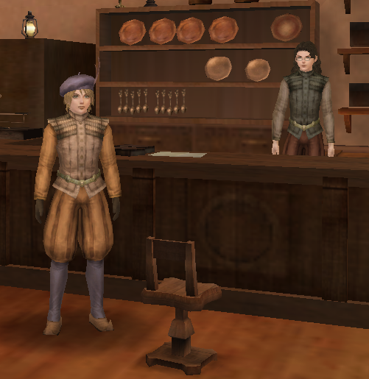
育てた副官を留守居役として
配置することも可能

自宅コーディネートに応じて溜まるポイントで、
近郊都市や大都市に自宅を引越し！
大邸宅を構えるPCとして有名人になるかも！？

コマンド概要

自宅管理局コマンド
自宅購入：自宅を購入したり、引越ししたりする
自宅売却：自宅を売却する
自宅情報：自分の自宅情報を見る
自宅に入る：自宅に移動する
他人の自宅に入る：条件に合う他PCの自宅に入る

自宅内管理コマンド
自宅情報：自宅情報を見る
家具設置：自宅に家具を設置する
保管物変更：保管しているアイテムや交易品を変更する
副官配置：自宅に副官を配置する
他PC強制排除：他PCを強制的に外に出す
自宅から出る：自宅から出て街に戻る

自宅モデル概要
自宅モデルパターン
「簡素な自宅」「普通の自宅」「豪華な自宅」等、規模に応じて複数のパターンを持つ（EP2のCh1段階では「簡素な自宅」のみとなる）。
何も「家具」を置いていなくても、機能は一通り可能で、追加された「家具」により、その機能が拡張される。
つまり、
・「みすぼらしい戸棚」を設置（初期状態） ⇒ 保管できる消費アイテムは１個
・「どこにでもある戸棚」を設置 ⇒ 保管できる消費アイテムが２個に
・「豪華な戸棚」を設置 ⇒ 保管できる消費アイテムが５個に
といったように、基本は内部データでの拡張とする。
その上で、「設置されている家具効果ポイントの合計」により、もしくは、「豪華な家を購入すること」により、自宅モデル自体が入れ替わる（パワーアップする）。

※あくまで「現段階」での案である。EP2リリース後の拡張も含め、ＣＧ部やプログラム上での可能性は探っていきたい。

設置物概要

アイテム保管系家具
クローゼット：装備品（頭、体、脚、手、武器、装飾品）を保管できる。
マネキン：：装備品を保管でき、保管した装備品のモデル表示を行う。
戸棚：消費アイテムを保管できる。
本棚：推薦状、地図、レシピ帳を保管できる
貯蔵庫：交易品を保管できる。
船部品保管庫：船部品を保管できる。
装飾帆：紋章を１点だけ保管でき、3Dモデルとして帆と紋章を表示できる。

特殊系家具
机と椅子：自宅に招くことができるユーザ数を増加させることができる。
調理室・工芸室・鋳造室・縫製室：自宅で行う際にのみ各生産スキルが+1される。

その他
副官
発見物
ペット

処理概要

配置家具制御処理
配置家具は、その効果に応じて「保管数」が変更される。
【配置家具合計の保管数】は、自宅の【保管可能数】を超えることはできない。

例：【保管可能数】が15の自宅を所持
①Rank4クローゼット、Rank6戸棚、Rank3貯蔵庫を設置していた場合、船部品保管庫はRank1or2しか設置できない。
②調理室はRank5なので、それ以外にRank5貯蔵庫と、Rank4戸棚、Rank1椅子を設置する。
③Rank15クローゼットを設置していた場合、その他の家具は何も設置できない。

自宅ポイントの蓄積
時間（リアル時間orプレイ時間。検討中）、および、自宅の耐久度、配置副官、配置家具等に応じて、自宅ポイントが溜まる。
自宅ポイントは、自宅を購入する際に必要になる。また、レアな家具との交換のときに使用する。

設置家具・保管物の耐久度減少
設置家具は、ある一定の時間（プレイ時間・かなり遅め）により耐久度が減っていく。
設置家具の耐久度が0の状態で、ある一定の時間（プレイ時間）が経過すると、中に保管してある装備品、船部品の耐久度が低下したり、交易品や消費アイテムの一部が捨てられたりする。 ⇒ 要検討
また、家具の耐久度が減っていると自宅の維持費が高くなる。
家具を交換する、修理する（修理用アイテム）等で耐久度を戻すことができる。

維持費
自宅は、自宅の規模と、配置している家具に応じて、維持費を払わなければいけない。
維持費を払えなくなるとある一定の時間（プレイ時間・かなり遅め）により耐久度が減っていく。
耐久度が減っていると、自宅ポイントが溜まりづらくなる。
維持費は銀行で定期的に払う、もしくは、銀行に預金がある場合には自動引き落としをする。
維持費が払えなくなり、耐久度が0まで落ちると、没収される。さすがに没収は厳しいので ⇒ 維持費を払い、耐久度を1以上にしない限り、自宅に入れなくなる（機能も使えなくなる）。
維持費は自宅の価格と設置している家具の価格、耐久度から計算する。

－以上－

